Recommandation UIT-R P.1144-13
(11/2025)
Série P: Propagation des ondes radioélectriques
Lignes directrices pour l'application des méthodes numériques utilisées dans les méthodes de prévision de la propagation de la Commission d'études 3 des radiocommunications

Avant-propos
Le rôle du Secteur des radiocommunications est d'assurer l'utilisation rationnelle, équitable, efficace et économique du spectre radioélectrique par tous les services de radiocommunication, y compris les services par satellite, et de procéder à des études pour toutes les gammes de fréquences, à partir desquelles les Recommandations seront élaborées et adoptées.
Les fonctions réglementaires et politiques du Secteur des radiocommunications sont remplies par les Conférences mondiales et régionales des radiocommunications et par les Assemblées des radiocommunications assistées par les Commissions d'études.

Droits de propriété intellectuelle
L'UIT attire l'attention sur la possibilité que l'application ou la mise en œuvre de la présente Recommandation puisse donner lieu à l'utilisation d'un droit de propriété intellectuelle. L'UIT ne prend pas position en ce qui concerne l'existence, la validité ou l'applicabilité des droits de propriété intellectuelle, qu'ils soient revendiqués par un membre de l'UIT ou par une tierce partie étrangère à la procédure d'élaboration des Recommandations.
À la date d'approbation de la présente Recommandation, l'UIT avait été avisée de l'existence d'une propriété intellectuelle, protégée par des brevets, dont l'acquisition pourrait être requise pour mettre en œuvre la présente Recommandation. Toutefois, comme il ne s'agit peut-être pas de renseignements les plus récents, il est vivement recommandé aux développeurs de consulter les renseignements pertinents de l'UIT-R concernant les brevets à l'adresse https://www.itu.int/en/ITU-R/study-groups/Pages/itu-r-patent-information.aspx.

Séries des Recommandations UIT-R
(Également disponible en ligne: https://www.itu.int/publ/R-REC/fr)
Séries | Titre
BO | Diffusion par satellite
BR | Enregistrement pour la production, l'archivage et la diffusion; films pour la télévision
BS | Service de radiodiffusion sonore
BT | Service de radiodiffusion télévisuelle
F | Service fixe
M | Services mobile, de radiorepérage et d'amateur y compris les services par satellite associés
P | Propagation des ondes radioélectriques
RA | Radio astronomie
RS | Systèmes de télédétection
S | Service fixe par satellite
SA | Applications spatiales et météorologie
SF | Partage des fréquences et coordination entre les systèmes du service fixe par satellite et du service fixe
SM | Gestion du spectre
SNG | Reportage d'actualités par satellite
TF | Émissions de fréquences étalon et de signaux horaires
V | Vocabulaire et sujets associés

Note: Cette Recommandation UIT-R a été approuvée en anglais aux termes de la procédure détaillée dans la Résolution UIT-R 1.

Publication électronique
Genève, 2026
© UIT 2026
Tous droits réservés. Aucune partie de cette publication ne peut être reproduite, par quelque procédé que ce soit, sans l'accord écrit préalable de l'UIT.

RECOMMANDATION UIT-R P.1144-13
Lignes directrices pour l'application des méthodes numériques utilisées dans les méthodes de prévision de la propagation de la Commission d'études 3
des radiocommunications
(1995-1999-2001-2001-2007-2009-2012-2015-06/2017-12/2017-2019-2021-2023-2025)
Domaine d'application
La présente Recommandation contient des lignes directrices pour l'application des méthodes numériques utilisées dans les Recommandations de la série P de la Commission d'études 3 des radiocommunications.
Mots clés
Interpolation spatiale, intégration numérique
Glossaire
Symbole | Description
n | valeurs des points de la quadrature gaussienne
$$W_{i}$$ | poids de la quadrature gaussienne
$X_{i}$ | points de la quadrature gaussienne
Les autres symboles qui ne figurent pas dans le tableau ci-dessus sont de nature intermédiaire et n'ont pas de définition.
L'Assemblée des radiocommunications de l'UIT,
considérant
qu'il est nécessaire d'apporter de l'aide aux utilisateurs des Recommandations UIT-R de la série P (élaborées par la Commission d'études 3 des radiocommunications),
recommande
que les renseignements contenus dans l'annexe soient considérés comme des lignes directrices pour l'utilisation des différentes cartes numériques des paramètres géophysiques nécessaires à l'application des méthodes de prévision de la propagation mentionnées dans les Recommandations de la série P.

Annexe

1a Interpolation bilinéaire sur une grille trapézoïdale
Énoncé: Valeurs de X en quatre points environnants: $\left(Lat_{1}, Lon_{C}\right)$, $\left(Lat_{1}, Lon_{D}\right)$, $(Lat_{0}, Lon_{A})$ et $(Lat_{0}, Lon_{B})$; à savoir $X\left(Lat_{1}, Lon_{C}\right)$, $X\left(Lat_{1}, Lon_{D}\right)$, $X(Lat_{0}, Lon_{A})$ et $X(Lat_{0}, Lon_{B})$.
Problème: Déterminer par interpolation bilinéaire la valeur $X(Lat, Lon)$ au point $(Lat, Lon)$ concerné.
Figure 1
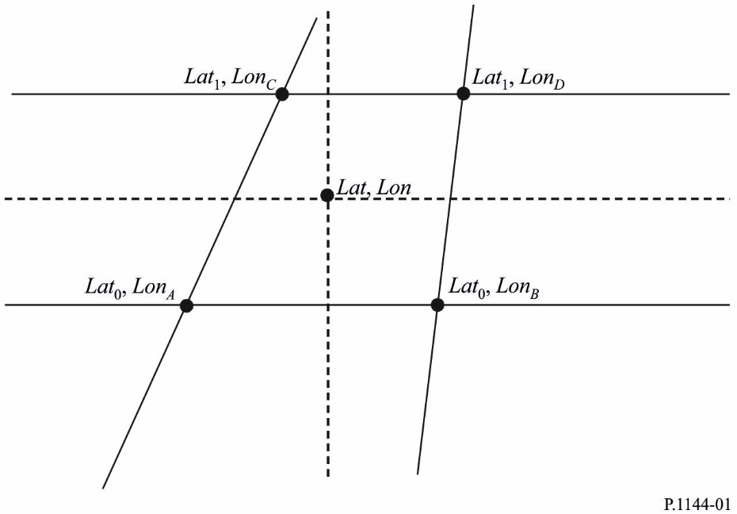
Solution: Définir deux variables auxiliaires, $t$ et $s$:
$$t=\frac{Lat-{Lat}_{0}}{{Lat}_{1}-{Lat}_{0}} \\ s=\frac{Lon-{Lon}_{A}+t \left({Lon}_{A}-{Lon}_{C}\right)}{{Lon}_{B}-{Lon}_{A}+t \left({Lon}_{A}-{Lon}_{C}+{Lon}_{D}-{Lon}_{B}\right)}$$
et calculer:
$$X\left(Lat,Lon\right)=\left(1-s\right) \left(1-t\right) X\left(Lat_{0},Lon_{A}\right)$$
$$+\left(1-s\right) t X\left(Lat_{1},Lon_{C}\right)$$
$$+s \left(1-t\right) X\left(Lat_{0},Lon_{B}\right)$$
$$+t s X(Lat_{1},Lon_{D})$$

1b Interpolation bilinéaire sur une grille carrée
figure 2
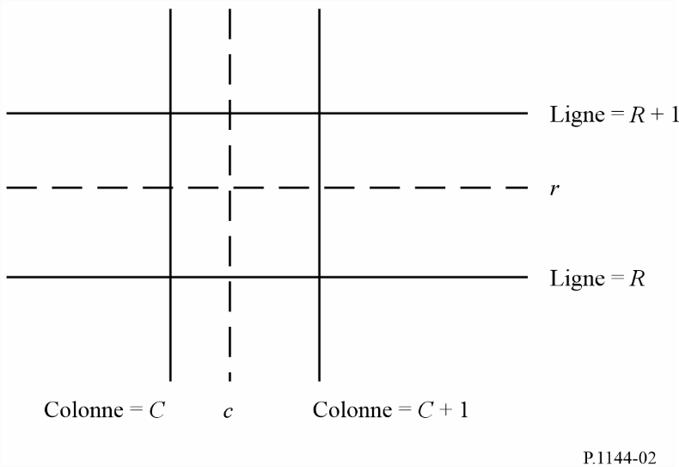
Énoncé: Valeurs de I en quatre points de grille environnants: I(R,C), I(R,C + 1), I(R + 1,C) et I (R + 1,C + 1), où R, R + 1, C et C + 1 sont des nombres entiers désignant des lignes et des colonnes.
Problème: Déterminer par interpolation bilinéaire I(r,c), où r est un nombre à virgule compris entre R et R + 1 désignant une ligne et c un nombre à virgule compris entre C et C + 1 désignant une colonne.
Solution: Calculer:
I(r,c) = I(R,C) [(R + 1 − r)(C + 1 − c)]
+ I(R + 1,C) [(r − R)(C + 1 − c)]
+ I(R,C + 1) [(R + 1 − r)(c − C)]
+ I(R + 1,C + 1) [(r − R)(c − C)]

2 Interpolation bicubique
figure 3
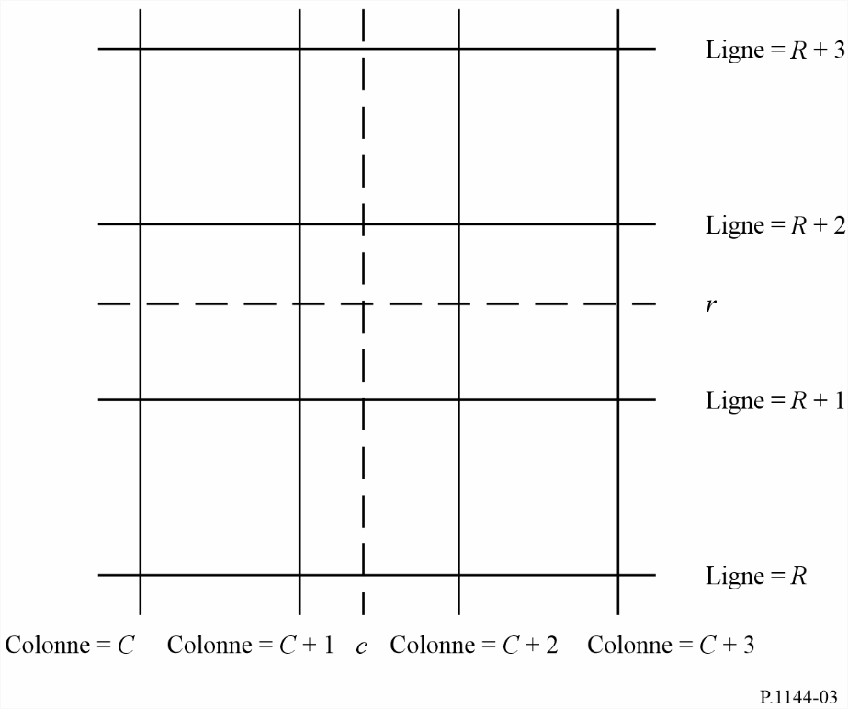
Énoncé: Valeurs de I en 16 points de grille environnants:
I(R,C), I(R,C + 1), I(R,C + 2), I(R,C + 3),
I(R + 1,C), I(R + 1,C + 1), I(R + 1,C +2), I(R +1,C + 3),
I(R + 2,C), I(R + 2,C + 1), I(R + 2,C + 2), I(R + 2,C + 3),
I(R + 3,C), I(R + 3,C + 1), I(R + 3,C + 2), I(R + 3,C + 3)
où R, R + 1, etc.; et C, C + 1, etc. sont des entiers.
Problème: Calculer par interpolation bicubique I(r,c), où r est un nombre à virgule compris entre R + 1 et R + 2 désignant une ligne et c un nombre à virgule compris entre C + 1 et C + 2 désignant une colonne.
Solution:
Étape 1: pour chaque ligne X, où X = {R, R + 1, R + 2, R + 3}, calculer la valeur interpolée pour la valeur de c souhaitée:

$RI\left(X,c\right)=\sum_{j=C}^{C+3}{I\left(X,j\right) K\left(c-j\right)}$
où:
$K\left(δ\right)=\left\{\begin{matrix}\left(a+2\right){\left|δ\right|}^{3}-\left(a+3\right){\left|δ\right|}^{2}+1 & pour & 0≤\left|δ\right|≤1 \\ a{\left|δ\right|}^{3}-5a{\left|δ\right|}^{2}+8a\left|δ\right|-4a & pour & 1≤\left|δ\right|≤2 \\ 0 & pour & 2≤\left|δ\right| \end{matrix}\right.$
et

$a=-0,5$
Étape 2: Calculer I(r,c) en interpolant les interpolations unidimensionnelles, RI(R,c), RI(R + 1,c), RI(R + 2,c) et RI(R + 3,c) de la même façon que les interpolations pour les lignes.

3 Intégration par quadrature gaussienne
L'intégration par quadrature gaussienne permet d'obtenir une approximation précise d'une intégrale définie si, pour l'intégrande, f(x), une bonne approximation est obtenue avec un polynôme de degré 2n-1 ou moins sur l'intervalle d'intégration. La valeur de n doit être choisie en fonction de la précision de l'approximation souhaitée.

3.1 Intégrale simple
Pour une intégrale simple, une bonne approximation peut être obtenue à l'aide de l'intégration par quadrature gaussienne, avec:
$$\int_{a}^{b}{f\left(x\right)dx}=\int_{-1}^{1}{\left(\frac{b-a}{2}\right)f\left(\frac{a+b}{2}+\frac{b-a}{2}t\right)dt}$$
$$≈\sum_{i=1}^{n}{W_{i}^{'}f(X_{i}^{'})}$$
où:
$$W_{i}^{'}=\left(\frac{b-a}{2}\right) W_{i}$$
$$X_{i}^{'}=\frac{a+b}{2}+\frac{b-a}{2}X_{i}$$

3.2 Intégrale double
Pour une intégrale double, une bonne approximation peut être obtenue à l'aide de l'intégration par quadrature gaussienne, avec:
$$\int_{a}^{b}{\int_{c}^{d}{f\left(x,y\right) dx dy}}=\int_{-1}^{1}{\int_{-1}^{1}{\left(\frac{b-a}{2}\right)\left(\frac{d-c}{2}\right) f(}}\frac{a+b}{2}+\frac{b-a}{2}s,\frac{c+d}{2}+\frac{d-c}{2}t) ds dt$$
$$≈\sum_{i=1}^{n}{\sum_{j=1}^{n}{W_{i}^{'} Y_{j}^{'} f(X_{i}^{'}, Z_{j}')}}$$
où:
$$W_{i}^{'}=\left(\frac{b-a}{2}\right) W_{i}$$
$$X_{i}^{'}=\frac{a+b}{2}+\frac{b-a}{2}X_{i}$$
$$Y_{j}^{'}=\left(\frac{d-c}{2}\right) W_{j}$$
$$Z_{j}^{'}=\frac{c+d}{2}+\frac{d-c}{2}X_{j}$$

3.3 Algorithme de calcul des points (nœuds) et des poids de la quadrature gaussienne
Cet algorithme calcule les points (nœuds), $X_{i}$, et les poids, $W_{i}$, pour $i=1, 2,….,n$, où $n$ est le nombre de points (nœuds) de la quadrature gaussienne. La variable $eps$ est la précision du système à virgule flottante de la machine. Sur les machines qui prennent en charge l'arithmétique à virgule flottante IEEE, $eps$ est d'environ 2,2204e-16 pour la double précision. La fonction $floor(x)$ arrondit x à l'entier le plus proche inférieur ou égal à $x$.
Étape 1: Calculer $m=floor(\frac{n+1}{2})$
Répéter les étapes 2 à 13 pour $i=1$ à $m$
Étape 2: Calculer $X_{i}=cos\left(\frac{4i-1}{4n+2}π\right)$
Étape 3: Calculer $P_{m1}=1$ et $P=X_{i}$
Répéter les étapes 4 et 5 pour $j=2 à n$
Étape 4: Calculer $P_{m2}=P_{m1}$ et $P_{m1}=P$
Étape 5: Calculer $P=\left(2-\frac{1}{j}\right)X_{i}$ $P_{m1}-\left(1-\frac{1}{j}\right)P_{m2}$
Étape 6: Calculer $P^{'}=\frac{n ∙ \left(X_{i} ∙ P-P_{m1}\right)}{X_{i}^{2}-1}$
Étape 7: Calculer $Δ=\frac{P}{P^{'}}$
Étape 8: Calculer $X_{i}=X_{i}-Δ$
Étape 9: Si $|Δ|>eps$ alors passer à l'étape 3, sinon passer à l'étape 10
Étape 10: Calculer $Xlast=X_{i}+Δ$
Étape 11: Calculer $P_{m1}^{'}=\frac{\left(n-1\right) {(X}_{last}P_{m1}-P_{m2})}{(X_{last}^{2}-1)}$
Étape 12: Calculer $P_{m1}=P_{m1}-Δ∙ P_{m1}^{'}$
Étape 13: Calculer $W_{i}=\frac{2 \left(1-X_{i}^{2}\right)}{{\left(n ∙ P_{m1}\right)}^{2}}$
Répéter étape 14 pour $i=m+1$ à $n$
Étape 14: Calculer $X_{i}={-X}_{floor\left(\frac{n}{2}\right)+m+1-i}$ et $W_{i}=W_{floor\left(\frac{n}{2}\right)+m+1-i}$

Des exemples de valeurs de $X_{i}$, les points de quadrature gaussienne, et de $W_{i}$, les poids de quadrature gaussienne, sont fournis dans un produit complémentaire sur le site web de la Commission d'études 3 de l'UIT-R sur les produits numériques.

